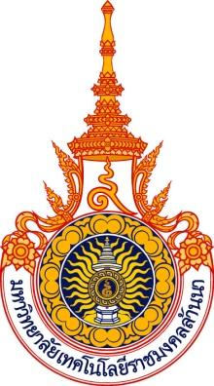
รายงานผลการดำเนินงาน ระดับหลักสูตร (มคอ.7)
(สำหรับหลักสูตรที่ปรับปรุงตามเกณฑ์ฯ 58)

หลักสูตร................................................................................
สาขาวิชา.................................................................
คณะ..........................................................

มหาวิทยาลัยเทคโนโลยีราชมงคลล้านนา
ประจำปีการศึกษา 2563
(29 มิถุนายน 2563 – 24 พฤษภาคม 2564)

